1. Заходим на сайт : moetp.ru

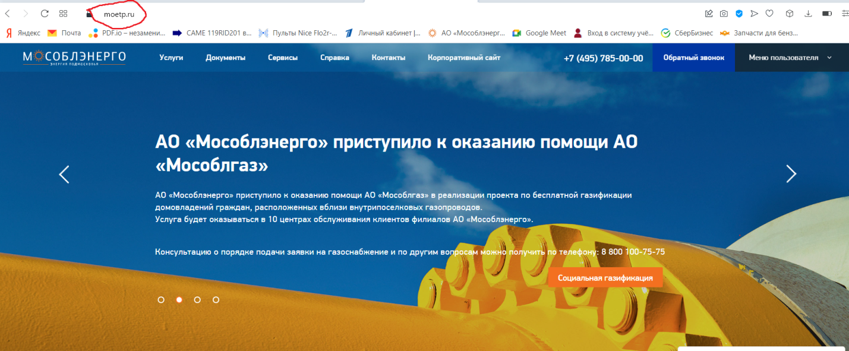

1. Проходим регистрацию по номеру телефона

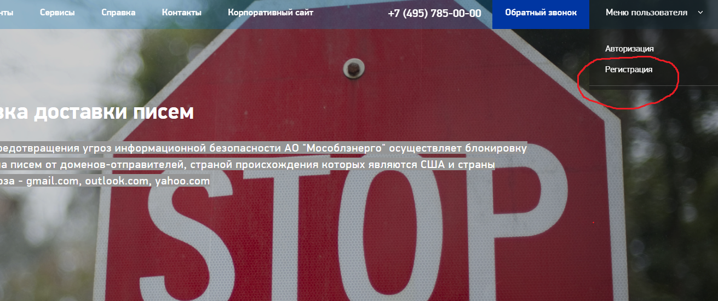

1. Выбираем раздел Мои заявки

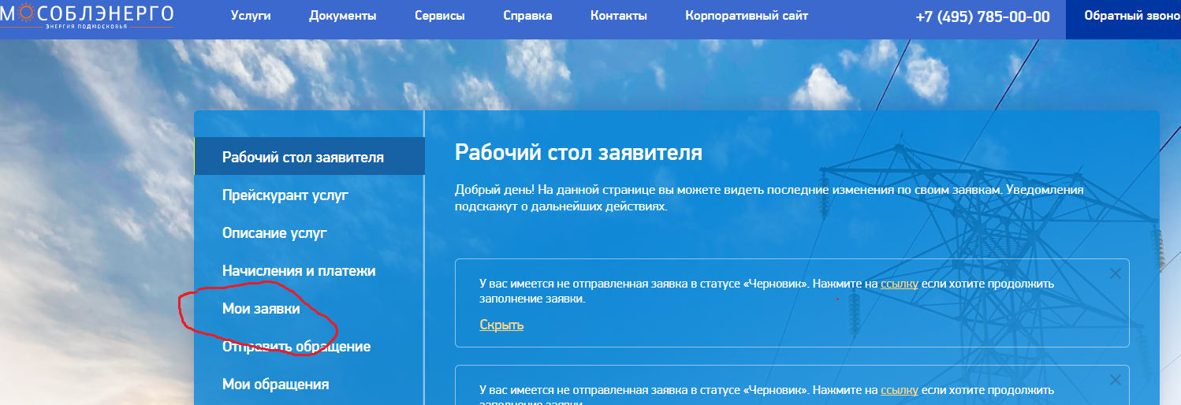

1. Выбираем Подать заявку

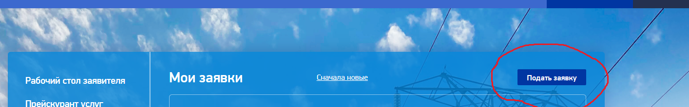

1. Выбираем Оформление Актов

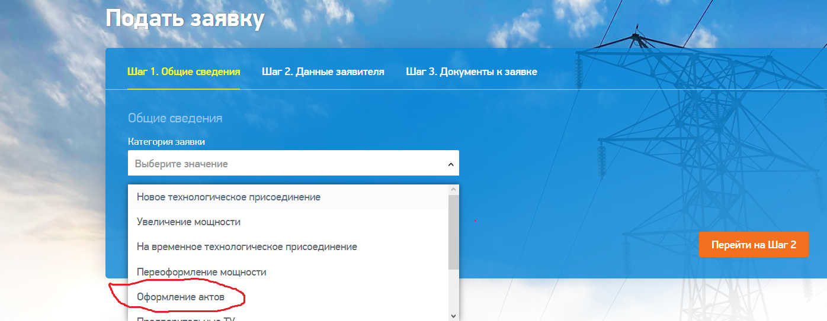

1. Выбираем Бытовой. Переходим на Шаг 2

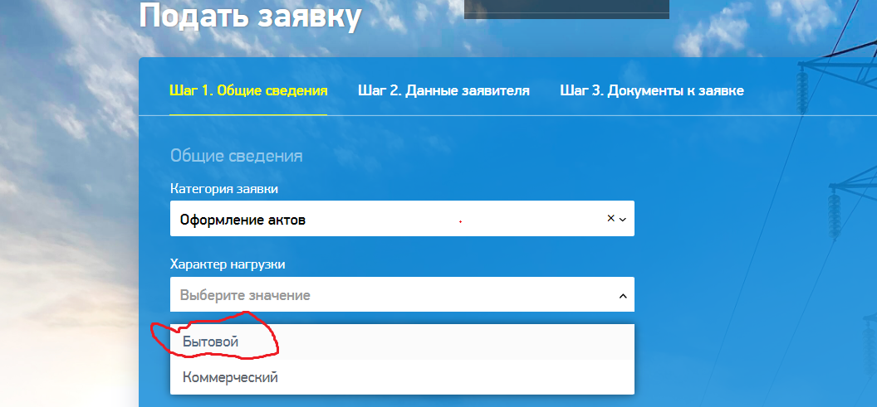

1. Заполняем персональные данные. Для жителей Москвы Регион, район и город – 3 раза Москва

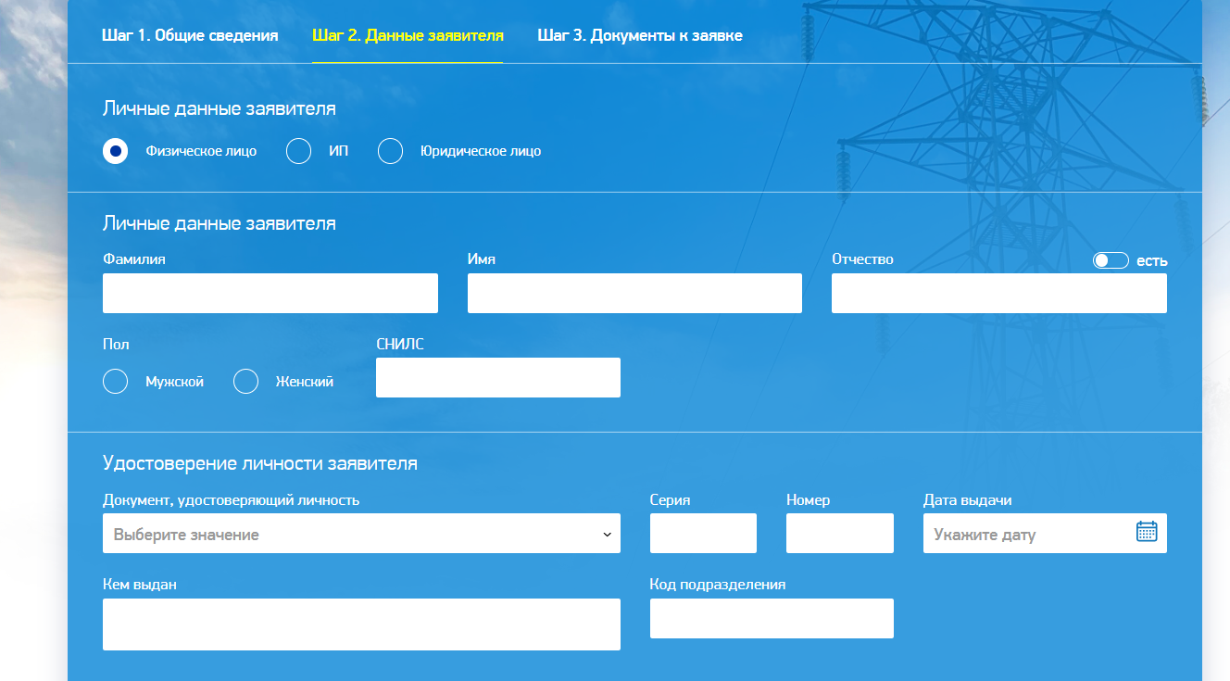

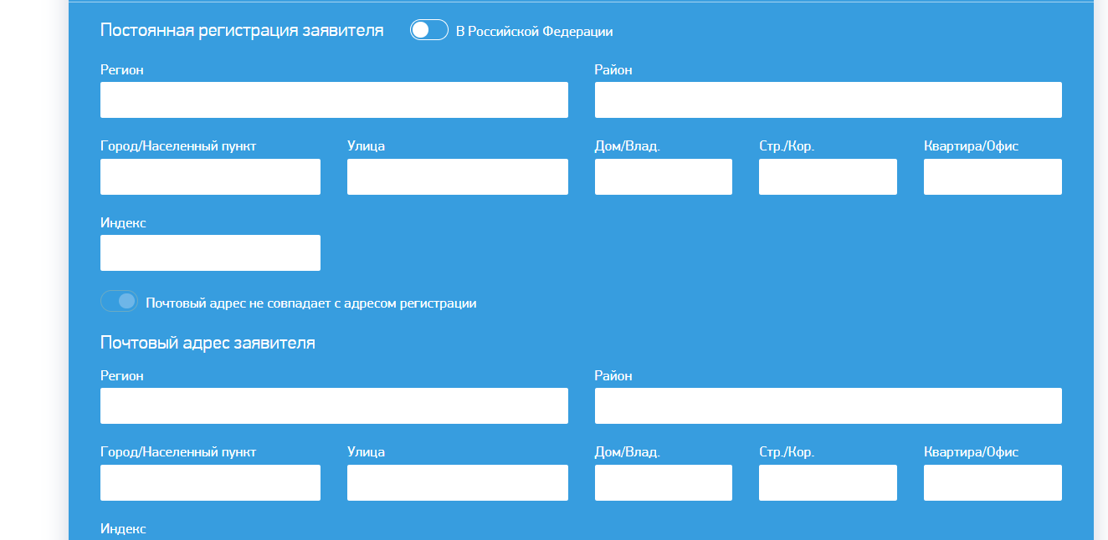

Если в роли заявителя представитель заполняем раздел Личные данные представителя.

1. Заполняем . Если нет жилого строения на участке , то выбирвем «Название энергопринимающего устройства «Земельный участок» Для однофазного присоединения указываем «Уровень напряжения в точке присоединения» - 0.23 кВ, для трёхфазного – 0.4 кВ. Ранее разрешённая максимальная мощность как в Акт, полученном от СНТ. Остальное по тексту.

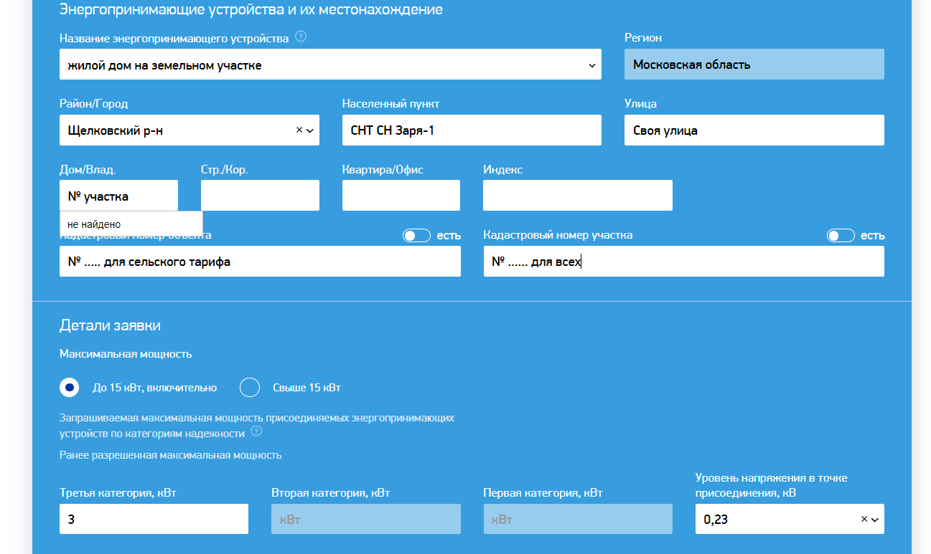

1. Заполняем допинформацию как в образце.

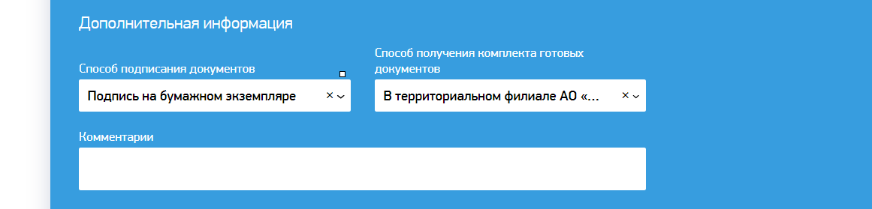

1. Переходите на Шаг 3. Подгружаете файлы.

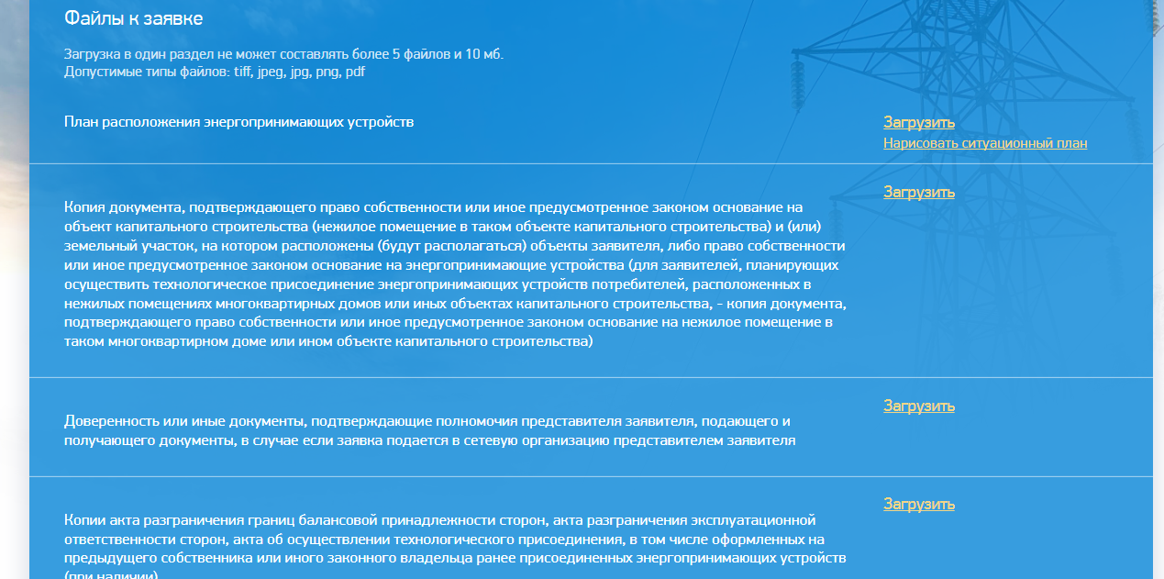

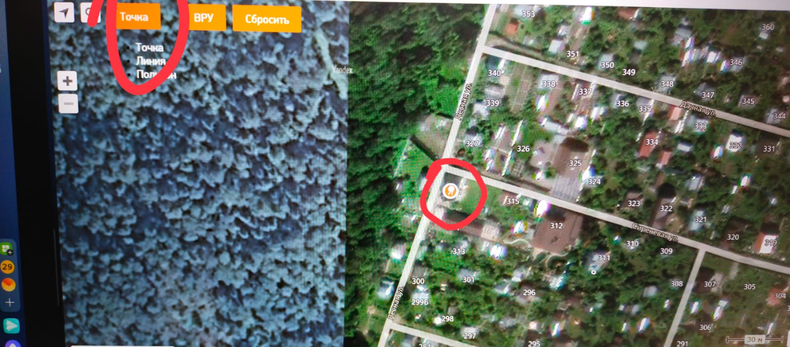

В разделе "План расположения энергопринимающих устройств, которые необходимо присоединить....." открывается карта, ищете свой дом, выбираете "Точка" , ставить точку на доме. Делаете снимок экрана, потом его прикрепляете в этот раздел.

Прилагаем ВСЕ СТРАНИЦЫ выписок на участок и дом. Копию паспорта В разделе "Документы или иные документы, подтверждающие....".